А.В. Варенцов, М.К. Рослая, В.Д.Сорокин
Научный руководитель – А.Е. Хробостов к.т.н., доцент
(НГТУ им. Р. Е. Алексеева, г. Нижний Новгород)
Экспериментальные исследования локального массообмена теплоносителя за поясом перемешивающей решетки ТВС-КВАДРАТ реактора PWR с дефлектором «косого гиба»

В ОАО «ОКБМ Африкантов» разработана конструкция ТВС-КВАДРАТ для активной зоны реакторов типа PWR, конкурентоспособная с зарубежными аналогами по надежности, безопасности, экономичности и технологичности. Конструкция ТВС-КВАДРАТ имеет перемешивающие решетки, которые играют роль турбулизаторов потока теплоносителя и интенсификаторов теплообмена. Внедрение решеток-интенсификаторов в конструкцию ТВС было предопределено тем, что квадратная упаковка твэлов, используемая в реакторах PWR, изначально проигрывает треугольной упаковке, выбранной для реакторов ВВЭР, из-за большей неравномерности расхода теплоносителя по периметру твэла и, соответственно, большей неравномерностью подогревов теплоносителя в пределах ячейки пучка. Поэтому целесообразно было предусмотреть формирование эффективного перемешивания теплоносителя, как в пределах ячеек, так и одновременно в поперечном сечении ТВС.
Применение отечественной конструкции ТВС–КВАДРАТ с перемешивающей дистанционирующей решеткой (ПДР) в реакторе PWR требует обоснования теплотехнической надежности активных зон и определения влияния конструкций решеток на гидродинамику и массообмен потока теплоносителя.
Оценка влияния перемешивающих устройств на критические потоки тепла возможна только на теплофизических стендах при натурных условиях течения теплоносителя, а изучение гидродинамики сборок твэлов и активных зон реакторов, в целом, целесообразно проводить на масштабных и полноразмерных моделях кассет и активных зон на аэро- и гидродинамических стендах [1].
Экспериментальная модель (ЭМ) выполнена в полном геометрическом подобии натурной ТВС, состоит из цилиндрических твэлов-имитаторов, поясов дистанционирующих и перемешивающих решеток (ПР) (рис. 1).
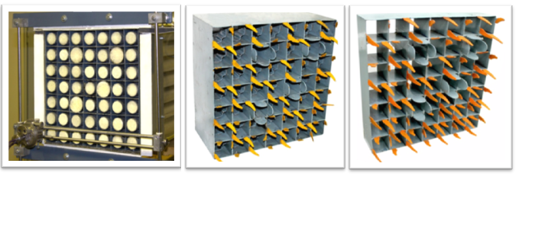
а) б)
а)выходная часть экспериментальной модели,
б) – перемешивающая дистанционирующая решетка
Рис. 1 Экспериментальная модель и пояса решеток с дефлекторами «косого гиба»
Для исследований локальных характеристик межъячеечного массообмена потока теплоносителя в модели фрагмента ТВС-КВАДРАТ применялся метод диффузии примесей [2]. В ЭМ измерялась концентрация пропанового трассера в характерных зонах по сечению модели. В каждой из зон производился замер концентрации в 18-ти сечениях по длине экспериментальной модели за ПР.
Важным этапом является подтверждение представительности проведенных экспериментальных исследований. В активной зоне реактора PWR числа Рейнольдса достигают нескольких сотен тысяч, что труднодостижимо в лабораторных условиях. Но поскольку течение воды высокого давления в активных зонах реактора PWR моделируется воздухом на основе теории гидродинамического подобия, то в области автомодельности профиль относительной скорости (Wлок/Wср.расх) остается неизменным [3]. Следовательно, исследования в зоне автомодельности позволят перенести результаты эксперимента на натурные условия течения теплоносителя в штатных ТВС. Экспериментальные исследования распределения концентрации трассера в характерных зонах ТВС-КВАДРАТ с направляющими каналами при постановке поясов ПДР и ПР проводились при числе Re=93840.
На основе изменения концентрации трассера за перемешивающей решеткой ЭМ фрагмента ТВС-КВАДРАТ для характерных зон были сделаны следующие выводы:
1. Сразу за ПР трассер распределен по восьми ячейкам ЭМ. Это объясняется тем, что ПДР, установленная перед ПР приводит к конвективному переносу трассера из зоны подачи в указанную область. Наибольшее значение концентрации трассера в данном сечении за перемешивающей решеткой наблюдается в ячейке №43 (рис. 2). Далее трассер из ячейки №43 движется согласно ориентации дефлекторов в ячейки №№42, 44. Максимум значений концентрации в ячейках №№42,44 зарегистрированы на расстоянии Δl/d≈4-7 от решетки, соответственно. К выходному сечению модели в данных ячейках концентрация трассера снижается и это свидетельствует о направленном движении потока теплоносителя согласно ориентации турбулизирующих дефлекторов.
Рис. 2 - Распределение концентрации трассера по длине экспериментального модели при постановке поясов ПДР и ПР с дефлектором «косого гиба»
2. Из графика, представленного на рисунке 3 можно отметить, что не весь поток теплоносителя движется по направлению дефлекторов, т.к. часть трассера перераспределяется в соседние ячейки вследствие дополнительной турбулизации потока.
Рис. 3 – Распределение концентрации трассера по длине ЭМ при постановке поясов ПДР и ПР с дефлектором «косого гиба»
3. Ввиду направленного движения потока теплоносителя за ПР трассер перераспределился в периферийные ячейки (рисунок 4), и максимальные значения концентрации в выходном сечении ЭМ наблюдались в ячейках №№59, 60. Дальнейшее движение трассера в ЭМ не наблюдается из-за ограничения размеров ЭМ. Это связано с тем, что перед ПР стоит ПДР, которая тоже вносит возмущения в поток теплоносителя.
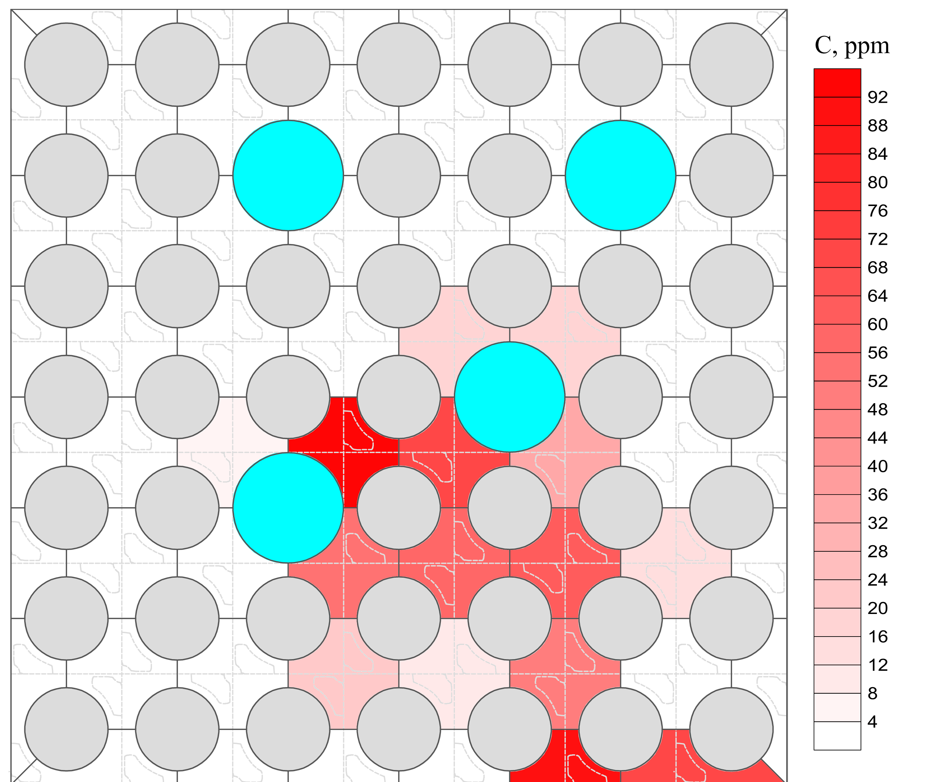
Рис. 4 – Распространение концентрации трассера в выходном сечении экспериментальной модели
Экспериментальные исследования распределения осевой скорости в шестнадцати ячейках, прилежащих к направляющим каналам (НК), и в десяти стандартных ячейках позволили определить соотношение расхода теплоносителя между данными областями. Оно обусловлено значениями осевых скоростей и различием в площадях проходного сечения ячеек, прилежащих к НК, по сравнению с площадью проходного сечения стандартной ячейки ЭМ.
По соотношению значений расходов теплоносителя через ячейки в области НК, к расходам в стандартных ячейках на различных длинах экспериментальной модели за поясом ПР была получена зависимость, представленная на рисунке 5.
Рис. 5 – Отношение распределения расхода теплоносителя через ячейки в области НК к стандартным ячейкам
По результатам экспериментальных исследований гидродинамики и массообмена в ЭМ были выявлены основные общие закономерности движения потока теплоносителя за ПДР:
1. За перемешивающей решеткой с дефлекторами «косого гиба» происходит направленное постепенно затухающее движение трассера, обусловленное соответствующим расположением дефлекторов. Это объясняется тем, что отклоненный дефлектором поток приобретает поперечные составляющие скорости на выходе из перемешивающей решетки и далее посредством механизма конвективного переноса часть поперечного потока теплоносителя из каждой ячейки переходит в соседние ячейки, смешиваясь при этом с основным осевым потоком.
2. Экспериментально определено, что не весь трассер движется в направлении, определенном дефлектором. Часть трассера передается в соседние ячейки за счет турбулентного массообмена, имеющего значительно большую величину за перемешивающей решеткой вследствие дополнительной турбулизации потока.
3. Различия в проходных сечениях ячеек, прилежащих к направляющему каналу и стандартных ячеек ТВС-КВАДРАТ, приводит к вытеснению части расхода в соседние ячейки на 15%.
Обобщена экспериментальная информация и создан банк данных для верификации CFD-кодов и программ детального поячеечного расчета активных зон с ТВС-КВАДРАТ для реактора PWR с целью уменьшения консерватизма в расчетах теплотехнической надежности активных зон.
Библиографический список

- Дмитриев С.М., Легчанов М.А., Хробостов А.Е., Варенцов А.В., Доронков Д.В., Добров А.А. Исследования локальной гидродинамики и межъячеечного массообмена потока теплоносителя в районе направляющих каналов тепловыделяющих сборок реакторов PWR// Промышленная энергетика №12, 2013 г., С. 45-50.
- Бородин С.С., Дмитриев С.М., Легчанов М.А., Новикова О.Ю., Солнцев Д.Н., Хробостов А.Е. Исследования массообменных характеристик и эффективности перемешивающих решеток ТВСА АЛЬФА реакторов ВВЭР// Труды пятой Российской национальной конференции по теплообмену в восьми томах, г. Москва, 2010г., Т. 1. С. 177 180.
- Дмитриев С.М., Бородин С.С., Легчанов М.А., Солнцев Д.Н., Сорокин В.Д., Хробостов А.Е. Экспериментальные исследования гидродинамических и массообменных характеристик потока теплоносителя в ТВСА ВВЭР // Атомная энергия – 2012, т. 113, №5, с. 252-257.

